ACTIVIDAD DE APRENDIZAJE 3. Informe Plan de Acción

para la Gestión de Calidad de los Datos.

ACTIVIDAD 3

Gestión y Calidad de la Información

UNIPANAMERICANA COMPENSAR

DIEGO ALEXANDER AGUILAR DIAZ

JONATHAN CASTILLO GRAJALES

RAFAEL ANTONIO CORTES CASTILLO

SEMESTRE VII

MODULO II

FACULTAD DE INGENIERÍA

TECNOLOGÍA EN ANÁLISIS Y DESARROLLO

DE SISTEMAS DE INFORMACIÓN

Mayo de 2020

14-05-2020

|  |  |  |
| --- | --- | --- |
| ***GESTION DE LOS ACTIVOS DE INFORMACIÓN.*** | *FECHA:* | *14-05-2020* |
| *CÓDIGO:* | *AC-PD-02* |
| *VERSIÓN:* | *01* |
| *PAGINA 1 DE \*\** | |

**Informe Plan De Acción Para La Gestión De Calidad De Los Datos**

Acta de Capacitación Personal de la Compañía Multinacional.

El modelo de gestión basado en la norma NTC 6001:2008

|  |  |  |  |  |
| --- | --- | --- | --- | --- |
| **Nombre de la compañía:** | | COMPAÑÍA INTERNACIONAL | | **Fecha:** 15-MAYO-2020 |
| **Lugar:** | BOGOTÁ D.C | | **Hora inicio:** 08:00 | **Hora fin:** 12:00 |

La fase de implementación del Sistema de Gestión de Calidad basado en la **norma NTC6001** para la empresa **Compañía Multinacional (de confecciones)** se llevó a cabo por medio de tres actividades.

Actividad Avance

1. Sensibilización. 100%
2. Socialización. 100%
3. Plan de capacitación. 100%

Habiendo llevado a cabo las dos primeras actividades del Plan de Acción, con la participación de la **Compañía Multinacional (de confecciones),** se realiza una **reunión de capacitación** para ejecución de la tercera actividad del Plan de Capacitación en la ciudad de Bogotá siendo las 8 horas del día 15 de mayo del año 2020 en la Sala de Juntas de la empresa **Compañía Multinacional (de Confecciones)** se convoca a todo el personal de la organización Encabezado por su **Gerente General el señor individuo1** y los encargados de brindar la capacitación, los **Asesores de Calidad: Diego Alexander Aguilar Díaz, Rafael Antonio Cortes Castillo y Jonathan Castillo Grajales**, teniendo en cuenta los siguientes temas:

|  |  |
| --- | --- |
| **item** | **Tema** |
| 1 | La información dentro de la organización. |
| 2 | Las estadísticas en la definición de información para la toma de decisiones en la compañía. |
| 3 | Importancia de los procesos de comunicación de la información en la organización. |
| 4 | Importancia de la información como generadora de conocimiento dentro de la organización y la sociedad. |
| 5 | Clasificación del impacto de la información teniendo en cuenta su influencia y los procesos que se desarrollan en la compañía. |

**Participantes:**

A continuación, se relacionan cada uno de los asistentes a la capacitación:

|  |  |  |
| --- | --- | --- |
| **Nombre** | **Área** | **Cargo** |
| Individuo 1 | Presidencia | Gerente General |
| Individuo 6 | Departamento Administrativo | Administrador |
| Individuo 2 | Departamento Comercial | Ejecutiva de Ventas |
| Individuo 4 | Departamento Administrativo | Secretaria de Gerencia |
| Operarios de Producción | Producción | Operarios |
| Individuo 5 | Diseño y Desarrollo | Jefe de Producción |
| Individuo 7 | Departamento Financiero | Contadora |

**1.** **Importancia de la información y su papel como generadora de conocimiento.**

Se realiza una breve presentación con el fin de contextualizar los temas a tratar en la capacitación y hacer más didáctica la difusión de la información.

<https://unipanamericanaeduco-my.sharepoint.com/:v:/g/personal/dalexanderaguilar_unipanamericana_edu_co/EXqNDiIpqi1JnttMVHkCKkkBs60123d8kvcDR4utmYI_DQ?e=aAMEVz>

2. Las estadísticas son parte importante para poder entender las necesidades del mercado, la satisfacción de los clientes y de los trabajadores. Para esto se ha desarrollado encuestas de satisfacción a los clientes para poder conocer que piensas sobre nuestros servicios y sus expectativas a futuro, adjuntamos una de las encuestas realizadas a nuestros clientes:

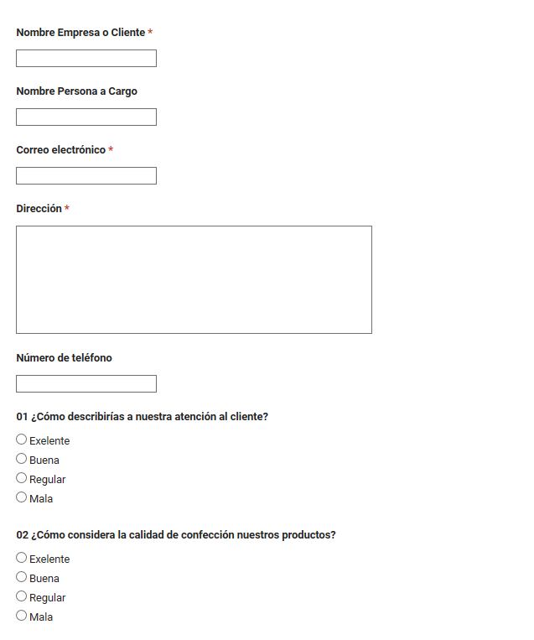

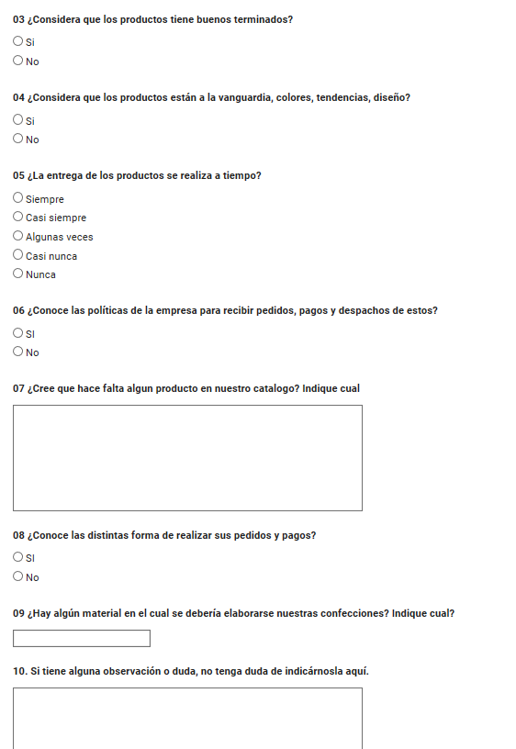

1. **Importancia del Proceso de Comunicación de Información en las Organizaciones**

Es necesario el buen uso de la información en una organización para lograr su objetivo, la ausencia de información puede ser engañosa como la información que esta desactualizada o es errónea. Mucha información puede ser costosa e inútil, por esto es necesario tener la información necesaria para la organización y que esta información se pueda comunicar de manera correcta en las áreas donde las necesitan y se pueda transmitir claramente a las personas que la requieren.

Se puede tener una buena información, pero no necesariamente que sea comunicada de manera efectiva en la organización.

Para nuestro plan de acción se ha propuesto los siguientes objetivos:

• Identificar nuevas tendencias en comunicación organizacional debido a cambios y desarrollos tecnológicos.

• Los empleados necesitan fuertes habilidades de comunicación especialmente los altos mandos, por tanto, es necesario que el sistema de información muestre la información de manera precisa, a tiempo, clara para que ellos puedan comunicar las metas de la compañía.

Ya que se cuentan con diferentes aplicaciones en las distintas áreas en sistema ERP nos ayuda a garantizar a normalizar toda la información utilizada en la empresa e interconectar los procesos de estas e integrarlo. Así al recopilar los datos, este distribuye la información ya organizada en los repositorios, así es posible tener datos correctos, actualizados y completos, Cada área tendrá información confiable para poderla comunicar a las distintas personas en los distintos mandos.

La información fluye desde los aplicativos de tomas de pedidos, envíos, facturación sin tener ninguna falla y cumplir todo el ciclo.

Hacer que la gestión de la información sea una prioridad estratégica, desarrollando sistemas y prácticas que nutran y explote la información al máximo efecto.

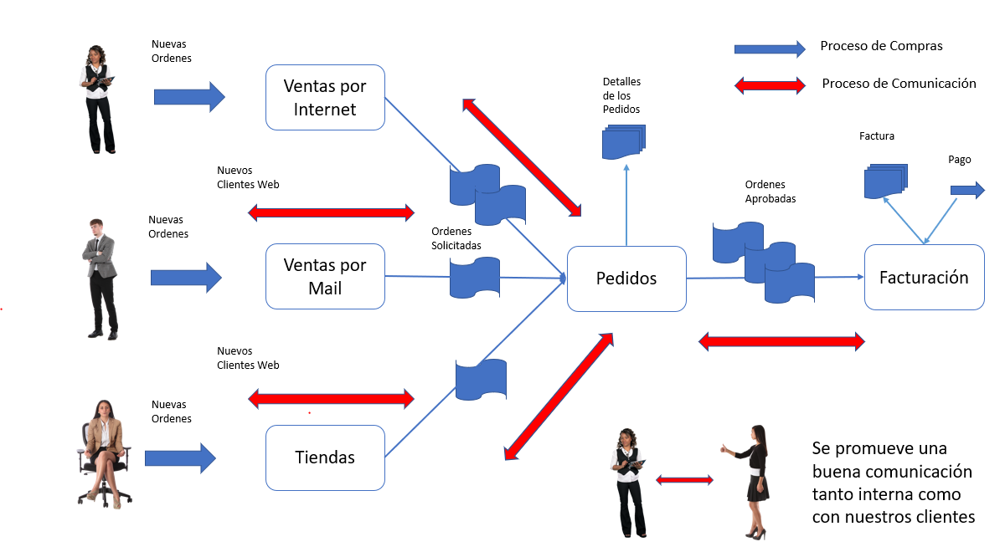

**Ilustración del Proceso de Compras y Comunicación**

Los registros de pedidos se crean en las aplicaciones de toma de pedidos y se pasan a la aplicación de envío. La aplicación de envío controla el envío de mercancías. Cuando todos los productos del pedido se envían al cliente, se envía una copia del registro del pedido a la aplicación Facturación. La aplicación Facturación controla el proceso para facturar al cliente y cobrar el pago.

El liderazgo empresarial en una organización es responsable de impulsar el enfoque en la información dentro de la estrategia y el plan empresarial.

Después de tener un sistema información adecuado, las habilidades de comunicación constituyen un aspecto importante de la gestión eficaz. La administración determina sus objetivos: lo que debe hacer y cómo debe hacerlo. Entonces, tiene que haber un sistema a través del cual los procesos de producción y distribución puedan ser guiados, coordinados y controlados para asegurar que se logren los objetivos de gestión. La comunicación es el sistema mediante el cual las operaciones de producción y distribución se controlan y coordinan y los resultados se correlacionan con los objetivos.

El Siguiente cuadro resumen las áreas donde se implementará el proceso de la comunicación y como este ayudará a la empresa.

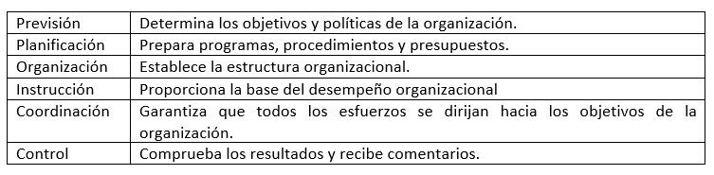

Previsión y Planificación: La Administración comunica sus objetivos, políticas, programas, procedimientos, y disposiciones presupuestarias a las personas interesadas para que la organización funcione adecuadamente. Esto también deben establecerse en el Sistema de Información, para que haga los correctos análisis en los diferentes aplicativos de cada área, establecer las correctas métricas que estos deben medir.

Organización, como función de gestión, determina las relaciones formales e informales dentro de la organización y fuera de ella. Estas relaciones se desarrollan y mantienen a través de la comunicación interpersonal. Aun en el sistema de información es necesario tener los diferentes roles para determinar quiénes tiene acceso a la información, quienes requieren acceso y permisos para autorizar operaciones.

Instrucción: la función de la instrucción depende completamente del intercambio efectivo de información sobre productos, procesos y objetivos. El sistema de información debe ser capaz de informarme tendencias, identificar patrones, realizar análisis de lo que sucede en la compañía.

Coordinación y control: Se requiere excelentes habilidades de comunicación para garantizar que todos los esfuerzos se dirijan hacia el logro de un único objetivo organizacional. Para garantizar que diversas actividades sean complementarias, se debe poder relacionarse con todas las personas involucradas, tanto formal como informalmente. Finalmente, para controlar los procesos, un gerente debe poder recibir e interpretar información y responder rápidamente. El sistema de información debe brindarme información actualizada, veraz, que permita coordinar y controlar las operaciones de la empresa.

La empresa ha decidido diseñar un sistema de comunicación efectivo dando a conocer sus objetivos a toda la compañía, entendiendo que la comunicación efectiva ayuda a funcionar y prosperar la empresa. La comunicación aumenta el rendimiento y la eficacia laboral mediante la actualización de conocimientos y promueve un sentido de pertenecía y compromiso a los empleados.

Ayudar a los empleados a desarrollar una comprensión clara de sus roles y oportunidades de crecimiento dentro de la organización. Empoderar a los empleados con información sobre desarrollo y actividades

La empresa está en crecimiento, el tamaño puede traernos problemas de comunicación, así que este plan de acción incluye el compromiso al continuo mejoramiento de los sistemas de información para poder tener acceso pronto a la información y que esta pueda ser comunicada a las personas que la necesitan.

Para esto se compró nuevos equipos de cómputo, mejoramiento de capacidad de otros que todavía son útiles. La compra del software ERP para integración de los diferentes aplicativos en las diferentes áreas.

El éxito de la organización requiere una atmósfera en la que exista un flujo libre de información, hacia arriba, hacia abajo y horizontalmente, por esto en el desarrollo del sistema de información se ha permitido que en los aplicativos los empleados puedan transmitir sus ideas, puntos de vista, y experiencias y sean compartidas en reuniones.

La efectividad de un sistema de comunicación depende de la medida en que la información necesaria llegue a la persona interesada en el momento adecuado. La red de información debe apoyar el funcionamiento general de la gestión mediante la integración y coordinación de la fuerza laboral para lograr los objetivos de la organización. La información pasa a través de la pirámide organizacional.

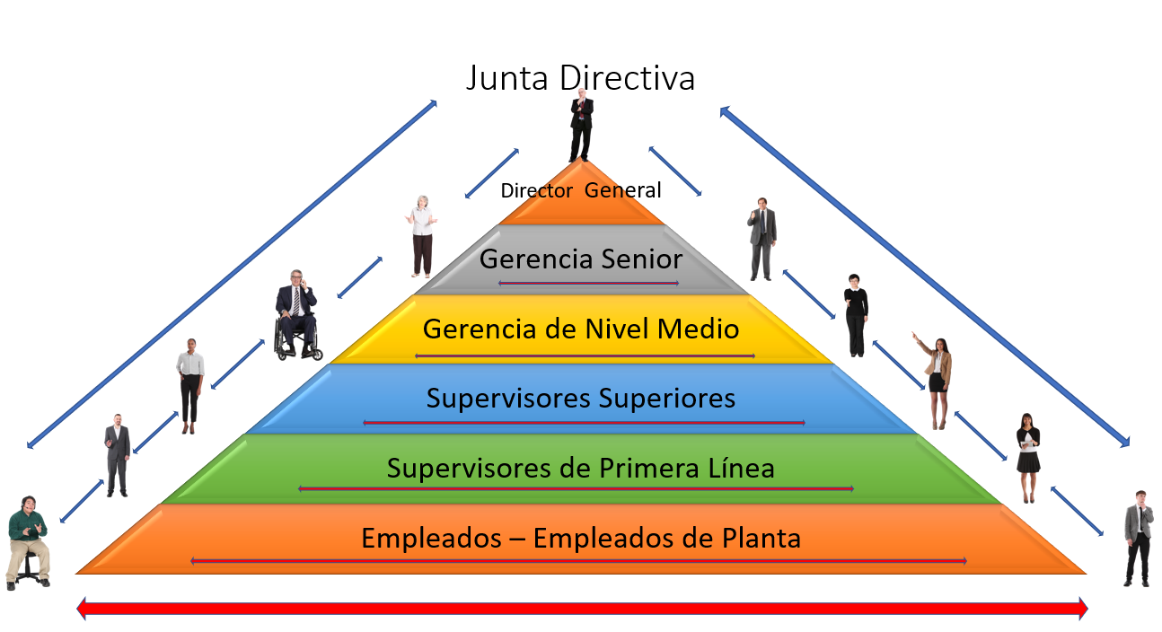

En las organizaciones, hay líneas o rutas bien definidas para pasar la comunicación. Las decisiones de política se toman a nivel de sala de juntas. A partir de ahí, la información se envía hacia abajo a los altos directivos o a un grupo de altos directivos. Se aseguran de que las decisiones de política se entiendan, implementen, sostengan, supervisen, revisen y denuncien fácilmente.

Se ha implementado diferentes formas para que desde los altos mandos puedan transmitir las decisiones tomadas a partir de los análisis e informes generados por el sistema de información a los siguientes mandos, tanto de forma vertical, como de forma vertical. Se han implementado encuestas, formularios para que los empleados puedan expresar sus opiniones, experiencias.

El director General se reúne con personas al azar de los diferentes de rangos donde también presenta informes de la empresa y tiene un tiempo para escucharlos.

**5. Clasificación del impacto de la información teniendo en cuenta su influencia y los procesos que se desarrollan en la compañía.**

Estos son los procesos que se realizan en la organización con el Sistema ERP, para la gestión de clientes, pedidos, facturación e inventario.

**1- El Cliente:** Ingresa con su cuenta de usuario y diligencia un formulario en línea para realizar el pedido a la compañía. Elige posibilidades de personalización.

**2- El Sistema:** le indica la fecha de entrega, confirmación y factura. Y si tiene pagos pendientes.

**3- Departamento Financiero:** con los datos que introduce el cliente, el Departamento Financiero conoce el estado de facturación y pagos de cada cliente.

**4-** **El Departamento de Producción**: conoce qué necesita para hacer cada pedido, si está en stock, en proceso de fabricación, pedido para fabricar o pedido especial. Establece el calendario de entrada de fábrica y envió.

**5-** **El Sistema:** pone en marcha un pedido automático de insumos y piezas a sus proveedores para evitar la falta de stock.

**6- El Departamento Comercial**: controla cada venta. Con el historial de pedidos identifica nuevas oportunidades de negocio.

**Ventajas:**

* La visita de un vendedor se puede concretar con una venta finalizada gracias a la aplicación móvil.
* El flujo de comunicación no tiene intermediarios y el gerente tiene tiempo de concentrarse en los clientes.



Como constancia de finalización de la capacitación, firma el día 15 de mayo de 2020.

_____________________ _______________________

Individuo 1 Diego Alexander Aguilar Diaz

Gerente General Asesor de Calidad

_____________________ _______________________ Jonathan Castillo Grajales Rafael Antonio Cortes Castillo

Asesor de Calidad Asesor de Calidad

|  |  |
| --- | --- |
| Elaborado por | GRUPO 2.  Dirección de Calidad de Información. |
| Cargo | Directores de Calidad |
| Firma |  |
| Lugar y Fecha | Virtual 15-05-2020 |

|  |  |
| --- | --- |
| Revisado por | Individuo1 |
| Cargo | Gerente General. |
| Firma |  |
| Lugar y Fecha | Bogotá 15-05-2020 |

|  |  |
| --- | --- |
| Aprobado por | Representante Junta Directiva. |
| Cargo |  |
| Firma |  |
| Lugar y Fecha | Bogota-14-05-2020 |